Вспомогательные устройства гидросистем
Вспомогательные устройства гидросистем обеспечивают надежную работу насосов, гидродвигателей, гидроаппаратуры и всего гидропривода в целом. К вспомогательным устройствам относятся: гидробаки и теплообменники для рабочей жидкости, фильтры, уплотнительные устройства, гидроаккумуляторы, гидравлические замки, а также элементы, которыми обеспечивается подача команд на включение и выключение исполнительных механизмов.
Гидробакипредназначены для питания гидропривода рабочей жидкостью. Кроме того, через гидробак осуществляется теплообмен между рабочей жидкостью и окружающим пространством; в нем происходит выделение из рабочей жидкости воздуха, пеногашение и оседание механических и других примесей.
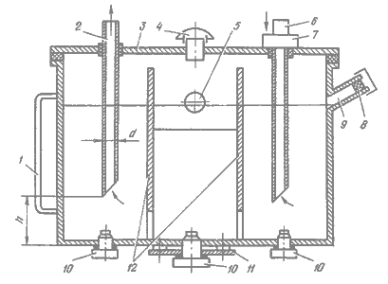
Рис.7.1. Гидробак: 1 - указатель масла; 2- всасывающая труба; 3 - крышка; 4 - сапун; 5 - глазок; 6 - сливная труба; 7 - фильтр; 8 - сетчатый фильтр (ячейки 0,1 0,1 мм); 9 - заливное отверстие; 10 - магнитная пробка; 11 - крышка для слива РЖ; 12 - перегородки (успокоители)
Гидробаки изготавливают сварными из листовой стали толщиной 1-2 мм или литыми из чугуна. Форма гидробаков чаще всего прямоугольная. Внутри гидробака имеются перегородки 12, которыми всасывающая труба отделена от сливной 6. Кроме того, перегородки удлиняют путь циркуляции рабочей жидкости, благодаря чему улучшаются условия для пеногашения и оседания на дно гидробака примесей, содержащихся в рабочей жидкости. Лучшему выделению воздуха из рабочей жидкости способствует мелкая сетка, поставленная в гидробаке под углом. Для выравнивания уровня жидкости в гидробаке перегородки имеют отверстия на выоте 50…100 мм от дна. Заливку рабочей жидкости производят через отверстие 9 с сетчатым фильтром 8, имеющим ячейки размером не более 0,1 0,1 мм. Отверстие для заливки закрывают пробкой. Для контроля уровня рабочей жидкости в гидробаке служат указатель 1 или смотровой глазок 5.
Для выравнивания давления над поверхностью жидкости в баке с атмосферным давлением служит сапун 4. Возможны случаи, когда давление в гидробаке отличается от атмосферного (избыточное давление или вакуум).
Сливную и всасывающую трубы устанавливают на высоте h = (2…3) d от дна бака, а концы труб скашивают под углом 45°. При этом скос сливной трубы направлен к стенке, а всасывающей - от стенки. Такое расположение концов труб уменьшает смешивание жидкости с воздухом, взмучивание осадков и попадание примесей во всасывающую гидролинию. В верхней части сливной трубы может быть установлен фильтр.
Дно гидробака имеет отверстие с крышкой 11 для спуска рабочей жидкости, периодической очистки и промывки гидроемкости. На дне также могут быть установлены магнитные пробки 10 для задержания металлических примесей. Крышка 3 бывает съемной. С гидробаком она соединяется через уплотнитель из маслостойкой резины.
В процессе эксплуатации гидропривода температура рабочей жидкости не должна превышать 55…60° С и в отдельных случаях 80° С. Если поддержание температуры в пределах установленной не может быть обеспечено естественным охлаждением, в гидросистеме устанавливают теплообменники.
В гидроприводах применяют два типа теплообменников: с водяным и воздушным охлаждением.
Теплообменники с водяным охлаждениемимеют небольшие размеры. В отличие от воздушных, они более эффективны, но требуют дополнительного оборудования для подачи охлаждающей жидкости. Конструктивно теплообменник представляет собой змеевик 2 из стальной трубы (рис.7.2, а), размещенной в гидробаке 1.
Теплообменники с водяным охлаждение целесообразно применять в гидроприводах стационарных машин, работающих в тяжелых условиях.
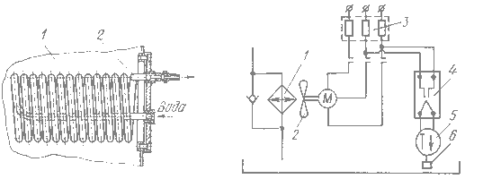
Рис.7.2. Теплообменники: а - с водяным охлаждением; 1 - бак; 2 - змеевик; б - с воздушным охлаждением; 1 - радиатор; 2 - вентилятор; 3 - магнитный пускатель; 4 - реле; 5 - терморегулятор; 6 - датчик температуры
Теплообменники с воздушным охлаждениемвыполняют по типу автомобильных радиаторов или в виде труб, оребренных для увеличения поверхности теплопередачи. Для увеличения эффективности теплопередачи поверхность теплообменника обдувается воздухом от вентилятора.
Для поддержания постоянной температуры рабочей жидкости может быть применен автоматический терморегулятор (рис.7.2, б). При повышении температуры рабочей жидкости реле 4 терморегулятора 5 замыкает цепь магнитного пускателя 3 электродвигателя, на валу которого установлен вентилятор 2. Поток воздуха обдувает теплообменник 1. При уменьшении температуры ниже заданного уровня электродвигатель вентилятора отключается. Терморегулятор работает от датчика температуры 6.

